Р Е З Ю М Е
Ураимова Нуриза Тайырбековна |  |  |  |  |  |   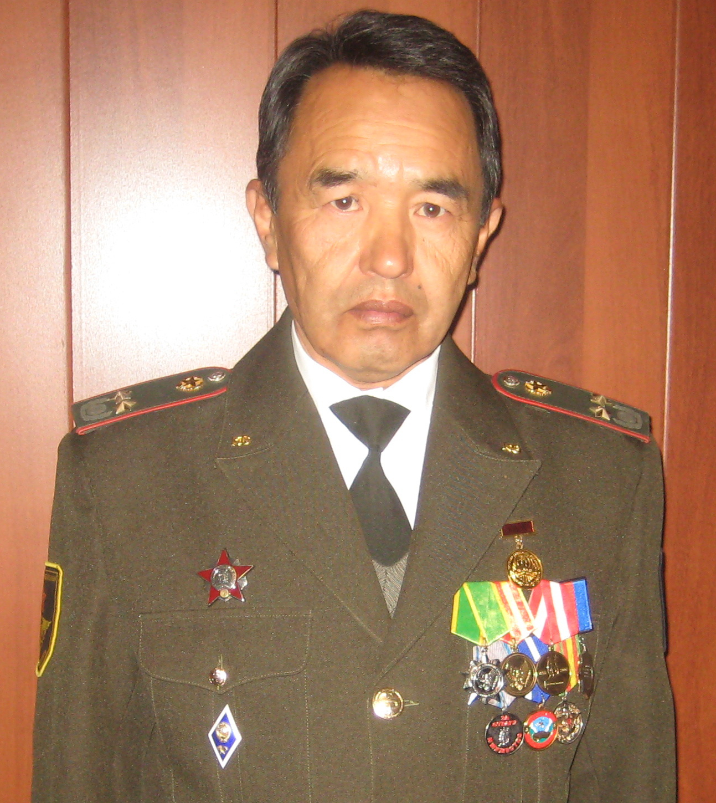
Туулган жылы꞉ |  | 22.05.2002
Байланыш телефону: |  | 0223 75 70 72
Жараны: |  | Кыргызстан
Дареги: |  | Манас шаары, Сузак району, Барпы айыл өкмөтү, Жалал-Абад облусу
Билими:  жогору  (бакалавр) |  | Окуунун башталышы: 2019-ж. |  | Буткон жылы:  2023-ж.
 |  | Окуу жайы: |  | Ош мамлекеттик педагогикалык университети  Ош шаары
Билими:  жогору  (магистратура) |  | Окуунун башталышы:  2023-ж. |  | Буткон жылы:  2025-ж.
 |  | Окуу жайы: |  | Б.Осмонов атындагы Жалал-Абад мамлекеттик университети
 |  | Факультет : |  | Филология факультети
 |  | Адистиги: |  | Англис тили жана адабияты окутуучусу
Эмгек тажрыйбасы
Жумуш мезгили |  | Мекеме |  |  | Кызматы
кирүү | кетүү
2023ж. | 2025ж. | Жалал-Абад мамлекеттик университети.  Экономика-юридикалык колледжи |  |  | Лаборант
2025 ж. | Азыркы убакытта | Жалал-Абад мамлекеттик университети «Немец тили жана факультеттер аралык тилдер» кафедрасы |  |  | Үйрөнчүк окутуучу
Кошумча маалыматтар:
Үй-бүлөөлүк абалы: бойдок
 |  |  | Компьютердик билими:
кеңсе колдонмолору: операциялык системалар: колдонуучу деңгээлинде: |  |  | WinWord, Excel, Internet.  Windows 98, 2000, 2003, 2007, 2010.  Профессионалдык деңгээл
Тил билуусу: |  |  | Орус, англис, өзбек

